九月份讀書會 會議記錄表
日期/時間 | 2021/09/22 21:30 | 地點 | 線上會議(google meet)
主持人 | 簡志維 | 記錄 | 盧瑞森
與會成員 | 簡志維、王金燦、楊永欽、王丞浩、管衍德、黃士豪、章哲寰、李偉俊、賴奇厚、林修正、陳震宇。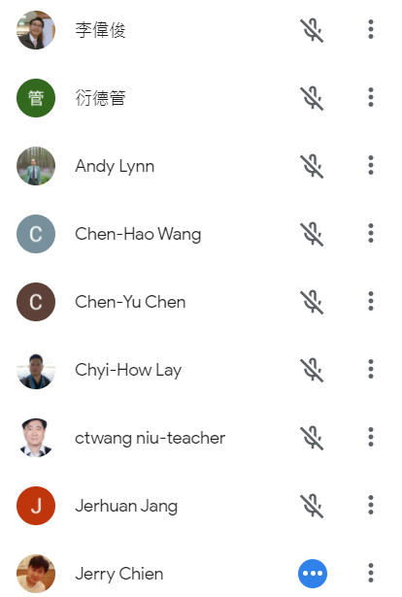 
會議記錄
- 9月份讀書會圓滿結束，感謝簡志維 副主任介紹太空產業發展現況，也感謝各位先進們的出席。
- 2021年10月讀書會主持人，將由國立臺灣科技大學 材料科學與工程系 王丞浩 教授 擔任。
時間：2021.10 21:30(台)/19:00(印)。
主講者：待定。
主題：待定，歡迎各位先進踴躍參與。
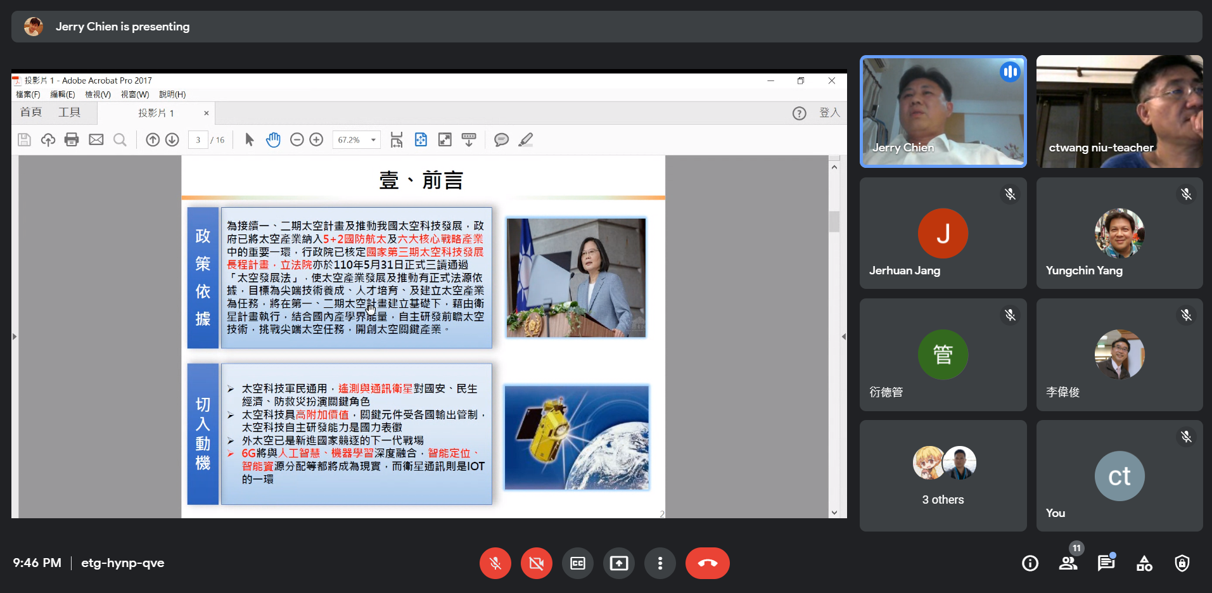
- 讀書會進行一景。
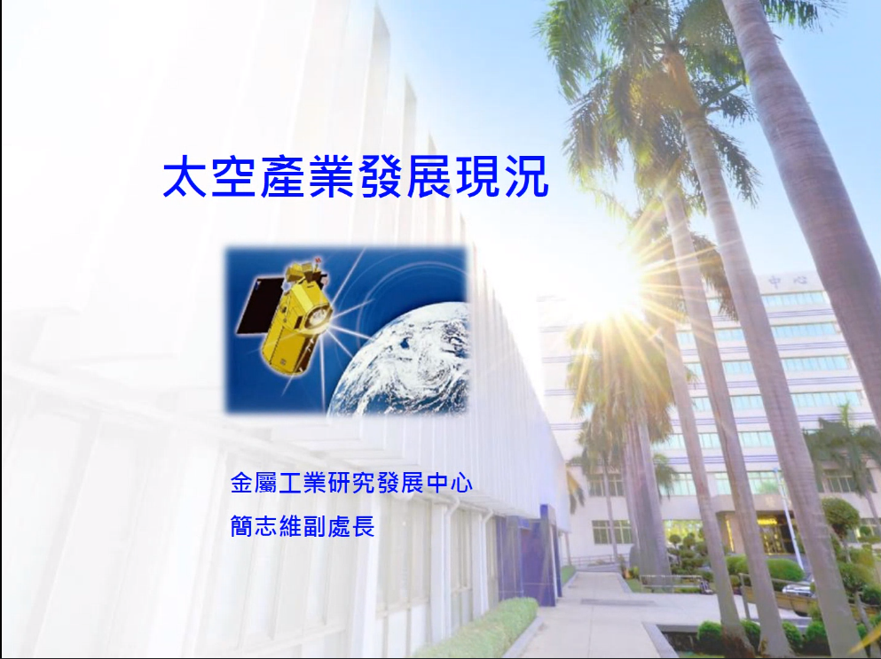
- 講者簡報一景

